Projektowanie obiektowe
Projekt zaliczeniowy cz. I - System zarządzania hotelem
Magdalena Szkaradek, Kaja Słomska, Joanna Ziobrowska
10.12.2018 r.

Projekt dostępny jest zdalnie pod adresem:
https://hotel-project-uj.herokuapp.com

Pre-rekwizyty

1. Java8
2. Instalacja MySQL
https://dev.mysql.com/downloads/windows/installer/
3. Instalacja Gradle
https://docs.gradle.org/current/userguide/installation.html
4. Instalacja Angular
npm install -g @angular/cli
5. Instalacja wybranych środowisk programistycznych, np.:
InteliJ IDEA Community dla backendu: (https://www.jetbrains.com/idea/download/#section=windows)
Visual Studio Code dla frontendu:
(https://code.visualstudio.com/download)

Uruchomienie projektu
A. Baza danych:
- Stworzenie bazy poprzez wczytanie pliku:
https://github.com/magdalena-szkaradek/hotel/blob/master/hotel_dbDump.sql
- Plik z ustawieniami połączenia z bazą:
\backend\src\main\resources\application.properties

B. Backend:
- przejście do katalogu /backend
- zbudowanie projektu: gradlew build
- uruchomienie projektu: gradlew bootRun
Backend działa na porcie 8090.

C. Frontend:
- przejście do katalogu /frontend
- przygotowanie modułów: npm clean install
- uruchomienie: ng serve
Frontend działa na porcie 4200.
http://localhost:4200/

Dane logowania do serwisu
Logowanie do konta administratora:
login: admin
hasło: pass

Logowanie na przykładowe konto recepcjonisty:
login: test1
hasło: test1

Logowanie na przykładowe konto klienta:
login: ula1
hasło: ula1

Opis stworzonego serwisu
Jest to serwis internetowy umożliwiający zarządzanie wyimaginowanym hotelem. Korzystanie z serwisu wymaga logowania i uprzedniej rejestracji. Z serwisu może korzystać raz raz wielu użytkowników.

1. Superuser, czyli administrator
W serwisie istnieje jedno konto administratora, którego nie można usunąć. Administrator pojmowany jest jako osoba, która nie zajmuje się obsługą gości i rezerwacjami, ale zarządzaniem hotelem. Ze swojego konta może:
- zarządzać pokojami hotelowymi:
  - przeglądać ich listę, w której pokazane są: nazwa pokoju, ilość łóżek oraz domyślna cena za dobę hotelową;
  - dodawać pokoje poprzez odpowiedni formularz;
  - usuwać konkretny, wybrany z listy pokój.
Rozpatrujemy pokoje jedno-, dwu-, trzy- i czteroosobowe. Ich ceny wyjściowe ustalone są przykładowo domyślnie na kolejno 150, 200, 250 i 300 złotych za dobę.
- zarządzać informacjami o klientach:
  - przeglądać listę zarejestrowanych klientów oraz ich dane, takie jak imię, nazwisko oraz adres email;
  - dodawać klientów poprzez odpowiedni formularz;
  - usuwać konkretne, wybrane z listy konta klienta.
- zarządzać informacjami o pracownikach:
  - przeglądać dane pracowników takie jak: imię, nazwisko oraz adres email;
  - dodawać konta pracowników poprzez odpowiedni formularz;
  - usuwać konta pracowników.
Konto pracownika, zwanego przez nas recepcjonistą, może utworzyć oraz usunąć tylko administrator.
- wprowadzać sezonowe obniżki czy też podwyżki cen:
  - przeglądać listę aktualnie obowiązujących sezonowości cen, która zawiera: nazwę czy też opis, zakres dat opisujących początek i koniec obowiązywania danej sezonowości oraz stosunek nowej ceny do ceny domyślnej, wyrażony procentowo (np. 120%);
  - dodawać sezonową cenę poprzez odpowiedni formularz;
  - usuwać cenę sezonową z listy.

2. Pracownik, czyli recepcjonista
Pracownik po zalogowaniu na swoje konto może:
- zarządzać kontami klientów:
  - przeglądać listę zarejestrowanych klientów oraz ich dane, takie jak imię, nazwisko oraz adres email;
  - dodawać klientów poprzez odpowiedni formularz;
  - usuwać konkretne, wybrane z listy konta klienta.
- zarządzać rezerwacjami:
  - przeglądać listę rezerwacji, zawierającą: id rezerwacji, dane klienta, daty początku i końca, ilość zarezerwowanych pokoi, ich numery i nazwy, sumaryczną cenę za rezerwację, status jej opłaty (opłacona lub nie);
  - dodawać rezerwację za klienta;
  - usuwać przyszłe rezerwacje.

3. Konto klienta
Klient rejestruje się w serwisie poprzez formularz na stronie. Do rejestracji wymagane jest podanie imienia, nazwiska, adresu email i hasła. Logowanie do serwisu następuje za pomogą imienia i hasła.
Po zalogowaniu klient może zarządzać swoimi rezerwacjami:
- przeglądać listę rezerwacji, zawierającą: id rezerwacji, dane klienta, daty początku i końca, ilość zarezerwowanych pokoi, ich numery i nazwy, sumaryczną cenę za rezerwację, status jej opłaty (opłacona lub nie);
- tworzyć rezerwację po wyszukaniu odpowiednich pokoi;
- usuwać swoje przyszłe rezerwacje.

4. Stały klient
Za stałego klienta postrzegana jest osoba, która w przeciągu sześciu miesięcy dokonała przynajmniej trzech rezerwacji. Otrzymuje ona 10% rabatu od aktualnej ceny za pokój.

5. Wyszukiwanie pokoi
Wyszukiwanie dostępnych pokoi odbywa się poprzez odpowiedni formularz. Aby otrzymać wyniki, wymagane jest podanie zakresu dat dla planowanego pobytu, oraz liczbę gości. Wyniki wyszukiwania zawierają wszystkie dostępne, a więc puste w określonym czasie pokoje, bez względu na ich „pojemność”- tzn. użytkownik jest w stanie zarezerwować dla jednej osoby pokój czteroosobowy. Aby dokonać rezerwacji, trzeba wybrać pokój, lub pokoje, które nas interesują i wybrać opcję „Rezerwuj”.
W przypadku wyszukiwania pokoi dla 15 lub więcej osób, cena liczona jest za osobę, a nie za pokój.

Wybrane technologie
Wszystkie technologie dostępne są bezpłatnie, nie wymagają licencji.
- Relacyjna baza danych MySQL
- Java
- Gradle – narzędzie do budowania projektów w Javie
- Hibernate – biblioteka służąca do mapowania obiektowo-relacyjnego w Javie (ORM)
- Springboot
- Angular – webowy front
- Cały layout frontu został wzięty z uicookies.com. Jest to darmowy szablon.

Baza danych
Baza dany przechowująca dane składa się z pięciu tabel. Zawierają one:
- informacje o użytkownikach (tabela „user”), zarówno klientach, jak i pracownikach potrzebne do zalogowania w serwisie;
- informacje o znajdujących się w hotelu pokojach (tabela „room”), ich pojemności, nazwie oraz cenie;
- informacje o rezerwacjach (tabela „reservation”), datach ich początku i końca, stanie i wysokości opłaty oraz zarezerwowanych pokojach (tabela „reservation_id”);
- informacje o wprowadzonych obniżkach lub podwyżkach cen, wraz z datami och obowiązywania (tabela „season_price”).

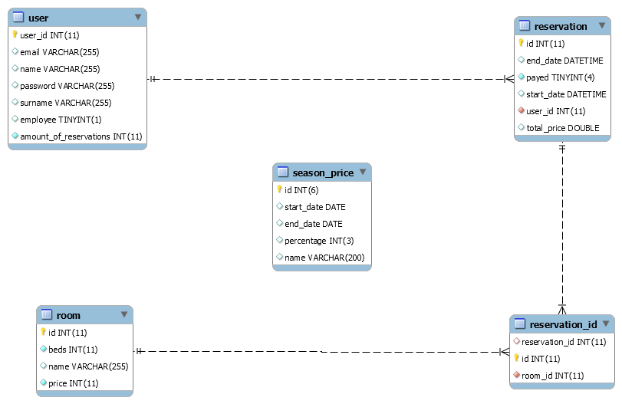Ilustracja 1: Schemat bazy danych
Zawartość bazy została za pomocą odpowiedniej biblioteki zmapowana na obiekty w javie.

Wzorce projektowe w projekcie
- Model-View-Controller

W aplikacji wzorzec MVC można zobaczyć po stronie frontend-u czyli Angulara.
  - Warstwa widoku:
    - odpowiedzialna za wyświetlanie danych poprzez graficzny interfejs użytkownika.
    - W naszym przypadku stanowią go wszystkie pliki HTML.
  - Warstwa kontrolera:
    - kontrolerem są pliki .ts powiązane z danym komponentem, są one odpowiedzialne za odbieranie danych z warstwy widoku oraz przekazywanie ich do warstwy modelu.
    - Warstwa kontrolera przekierowuje żądania do serwisów.
  - Warstwa modelu:
    - za model można uznać serwisy, które są umieszczone w katalogu services. Komunikują się one z kontrolerem oraz dostarczają dane.
    - Oprócz serwisów za przykład modelu może służyć klasa Reservation, która definiuje nam strukturę danych.

Jeżeli spojrzeć całościowo na aplikację to również można znaleźć wzorzec MVC:
Warstwa modelu - klasy Java, które są klasami DTO (Data Transfer Object), encje oraz relacyjna baza danych.
Warstwa widoku - cała strona frontendowa.
Warstwa kontrolera - klasy Java, które stanowią kontrolery, serwisy oraz repozytoria.

- Singleton

Jego celem jest ograniczenie możliwości tworzenia obiektów danej klasy do jednej instancji oraz zapewnienie globalnego dostępu do stworzonego obiektu – jest to obiektowa alternatywa dla zmiennych globalnych.

W tej aplikacji zaimplementowany jest na poziomie framework’a SpringBoot. Wszystkie obiekty odpowiadające za działanie aplikacji w Spring nazywane są beanami, czyli ziarnami. Zarządza nimi kontener Spring IoC, tworząc je na podstawie wprowadzonych metadanych. Podczas tworzenia każdego z beanów określa się jego zakres (ang. „scope”). Domyślnym zakresem jest zawsze zakres „singleton”. Kontener Spring IoC tworzy wtedy dokładnie jedną instancję obiektu zdefiniowanego w danym ziarnie. Skutkuje to tym, iż zawsze zwracana jest ta sama instancja danego ziarna.

- Obserwator
Wzorzec projektowy Obserwator należy do wzorców behawioralnych, czyli czynnościowych. Ta grupa obejmuje wzorce związane z zachowaniem obiektów oraz ich wzajemnymi odpowiedzialnościami. W Obserwatorze istnieje obiekt, którego stan może się zmieniać (tzw. „Subject”) oraz grupa obiektów śledzących te modyfikacje (tzw. „Observers”). Ogólne zachowanie jest takie, że obiekt obserwowany przechowuje listę zarejestrowanych obserwatorów, do których wysyła informacje o zmianach swojego stanu.

W aplikacji wzorzec ten zaobserwować można w wykorzystaniu biblioteki RxJS dla Angulara, która wspiera przekazywanie danych między komponentami. Obiekt obserwowany czyli observable to strumień z wartościami (z pojedynczą lub wieloma, dowolnego typu – np. stringami, liczbami, obiektami, tablicami), które możemy nasłuchiwać. Takimi strumieniami są u nas np. httpClient.get. Podłączenie do strumienia odbywa się za pomocą metody subscribe(). W przypadku httpClient.get, observable zaczyna emitować wartości, dopiero jak pojawia się subskrybent (czyli gdy pojawi się pierwszy subscribe()). Wartości te odbierane są przez Subject’a, czyli subskrybenta. W ten właśnie sposób przekazujemy do wyświetlania otrzymane z bazy informacje m. in. o rezerwacjach.

